Министерство науки и высшего образования Российской Федерации

Федеральное государственное автономное образовательное учреждение

высшего образования

«СЕВЕРО-КАВКАЗСКИЙ ФЕДЕРАЛЬНЫЙ УНИВЕРСИТЕТ»

Институт перспективной инженерии

Департамент цифровых, робототехнических систем и электроники

**ОТЧЕТ**

**ПО ЛАБОРАТОРНОЙ РАБОТЕ №5**

**дисциплины «Объектно-ориентированное программирование»**

|  |  |  |  |
| --- | --- | --- | --- |
|  | | Выполнил:  Кожуховский Виктор Андреевич  3 курс, группа ИВТ-б-о-22-1,  09.03.01 «Информатика и вычислительная техника», направленность (профиль) «Программное обеспечение средств вычислительной техники и автоматизированных систем  », очная форма обучения  _______________________________  (подпись) | |
|  | | Проверил:  Воронкин Роман Александрович  _______________________________  (подпись) | |
|  | |  | |

Отчет защищен с оценкой ___________ Дата защиты__________________

Ставрополь, 2024 г.

Тема: Аннотация типов

Цель: приобретение навыков по работе с аннотациями типов при написании программ с помощью языка программирования Python версии 3.x. Рассмотрен вопрос контроля типов переменных и функций с использованием комментариев и аннотаций. Приведено описание PEP‘ов, регламентирующих работу с аннотациями, и представлены примеры работы с инструментом mypy для анализа Python кода

Порядок выполнения работы:

1. Изучил теоретический материал работы.

2. Создал общедоступный репозиторий на GitHub, в котором использована лицензия MIT и язык программирования Python.

3. Выполнил клонирование созданного репозитория.

4. Дополнил файл .gitignore необходимыми правилами для работы с IDE.

5. Организовал свой репозиторий в соответствие с моделью ветвления git-flow.

6. Создал проект в папке репозитория.

7. Проработал примеры лабораторной работы.

8. Выполнил индивидуальное задание для варианта 14.

Задание 1

Выполнить индивидуальное задание 2 лабораторной работы 2.19, добавив аннтотации типов. Выполнить проверку программы с помощью утилиты mypy.

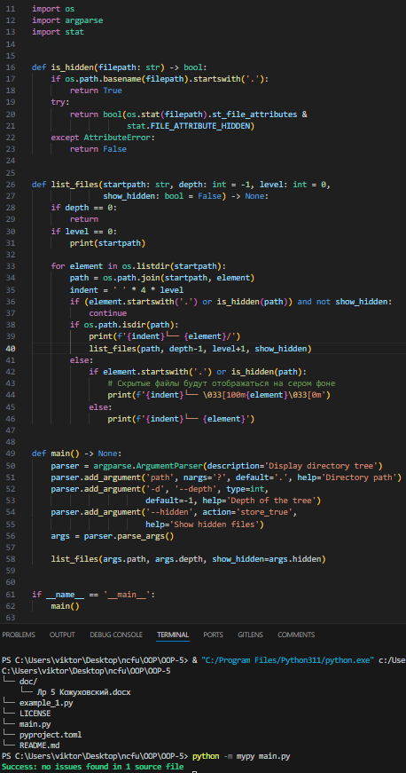

Рисунок 1. Код решения индивидуального задания и его выполнение

9. Зафиксировал сделанные изменения в репозитории.

10. Выполнил слияние ветки для разработки с веткой master/main.

11. Отправил сделанные изменения на сервер GitHub.

Ссылка: https://github.com/Viktorkozh/OOP-5

Контрольные вопросы:

1. Для чего нужны аннотации типов в языке Python?

Чтобы повысить информативность исходного кода и иметь возможность с помощью сторонних инструментов производить его анализ. Они позволяют контролировать типы переменных и функций.

2. Как осуществляется контроль типоа в язяке Python?

Контроль типов в языке Python осуществляется с использованием комментариев, составленных определенным образом, а также с помощью специального инструмента mypy, который выполняет соответствующую проверку типов.

3. Какие существуют предложения по усовершествованию Python для работы с аннотациями типов?

PEP 3107 (Function Annotations), PEP 484 (Type Hints), PEP 526 (Syntax for Variable Annotations) и PEP 563 (Postponed Evaluation of Annotations).

4. Как осуществляется аннотирование параметров и возвращаемых значений функций?

Путем указания типов аргументов через двоеточие после их имени и типа возвращаемого значения с использованием символов "->" после имени функции.

5. Как выполнить доступ к аннотациям функций?

Через атрибут annotations, в котором аннотации представлены в виде словаря, где ключами являются атрибуты, а значениями – аннотации.

6. Как осуществляется аннотирование переменных в языке Python?

Через комментарии в формате # type: type_name, через синтаксис var: annotation и через синтаксис var: annotation = value.

7. Для чего нужна отложенная аннотация в языке Python?

Для решения проблем, связанных с тем, что определение типов переменных происходит во время импорта модуля. Это позволяет определять переменные до получения информации об их типах и ускоряет выполнение программы, так как при загрузке модулей не тратится время на проверку типов.

Вывод: приобретены навыки по работе с аннотациями типов при написании программ с помощью языка программирования Python версии 3.x. Рассмотрен вопрос контроля типов переменных и функций с использованием комментариев и аннотаций. Приведено описание PEP‘ов, регламентирующих работу с аннотациями, и представлены примеры работы с инструментом mypy для анализа Python кода.